评估资料 注意保存

50

四川汽车职业技术学院评估领导小组办公室 2018年5月3日

我校2018年第一轮专业剖析竞赛开赛

专业剖析是人才培养工作评估的重要考核内容，贯穿于整个现场考察评估过程，专业剖析竞赛也是我校教师职业技能提升年的重要组成部分。为进一步落实“以评促建、以评促改、以评促管、评建结合、重在建设”的评估方针，提高我校教育教学质量，提升专业骨干教师深入全面解剖专业的能力，全面展示人才培养模式改革的内涵和专业建设的新成果，我校于5月2日下午举行了第一轮专业剖析竞赛。
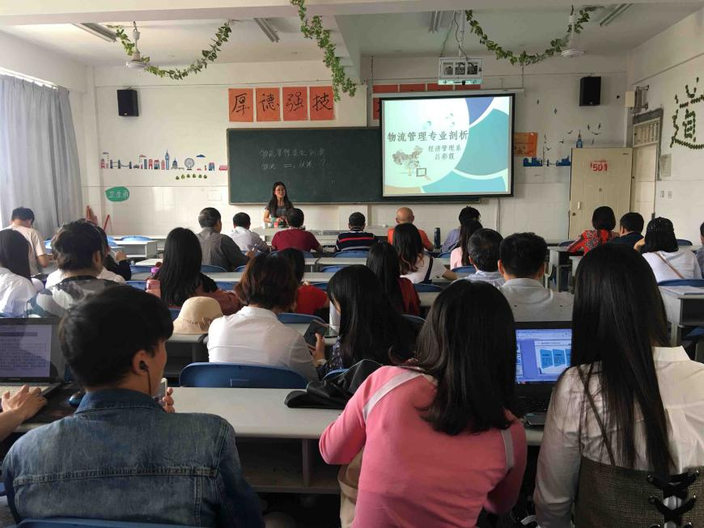
本次活动由党委书记袁应柏教授主持，学校董事长、院长邓斌教授出席，副院长赵虹教授、教务处处长郑亚平教授、艺术系主任陈明彬教授、督导室主任吴树奇教授和黄锋教授、科技处处长张顺玉副教授担任评委。
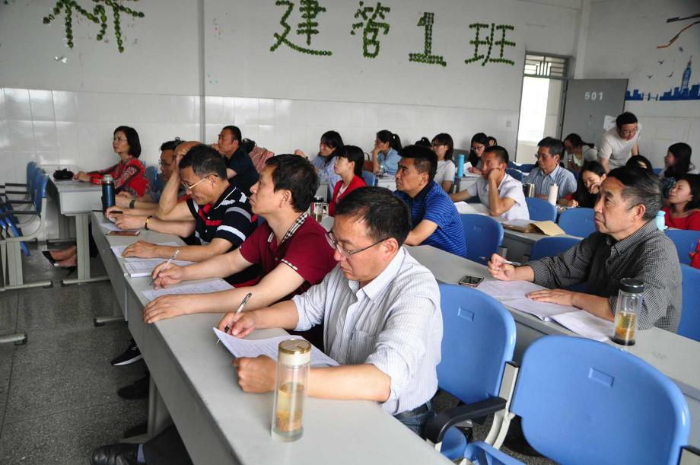
经济管理系吕彩霞老师、公路系赵芸妍老师、汽车工程系王成健老师、机电工程系狄飞老师上台进行了展示，为大家呈现了一场精彩纷呈的专业剖析竞赛。
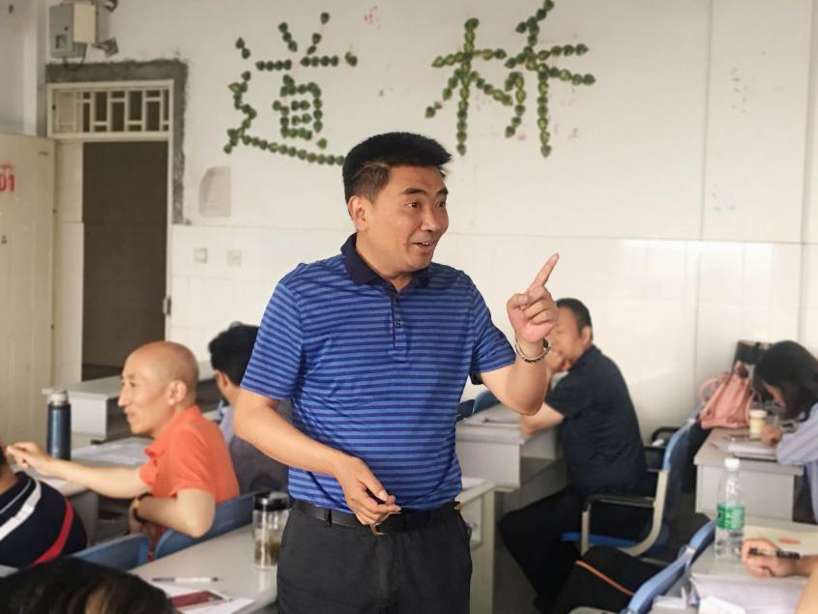
邓斌院长赞扬了王成健老师对“汽车检测与维修技术”专业的剖析体系完整、PPT制作精美，最大的亮点是对独具川汽院特色的“213”人才培养模式进行了详尽的阐述。同时邓院长要求，专业剖析要与时代相结合；对我校分层教育的三个层次（精英班、平行班、素质班）的表述要准确；对容易引起误解的内容要特别注意重点讲述。王成健老师今天深入精彩全面的专业剖析值得所有老师学习。
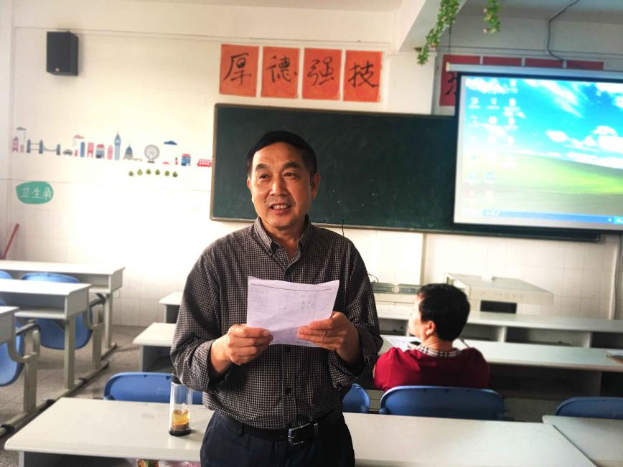
袁应柏书记肯定了其他几位教师熟悉剖析内容、体系完整。尤其是在“专业设置”依据中，吕彩霞老师和赵芸妍老师都能结合区域经济发展对人才的需求进行阐释，前者图文并茂、分析到位，后者阐释全面（从全国、四川、绵阳和我校进行阐释）；狄飞老师在“专业特色”上体现了课证赛三结合，“教学团队的培养”阐释具体而到位等亮点都值得借鉴。同时他提出，剖析中语言要严谨、师资及实习的介绍要全面、教学改革的阐述要具体深入、人才培养目标阐释要准确等意见。
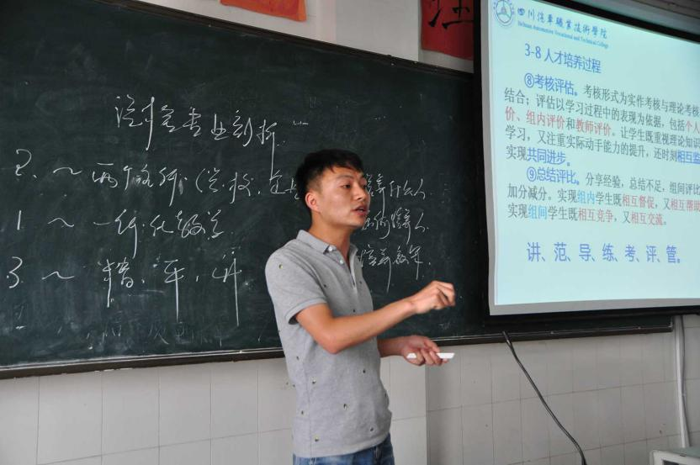
王成健老师
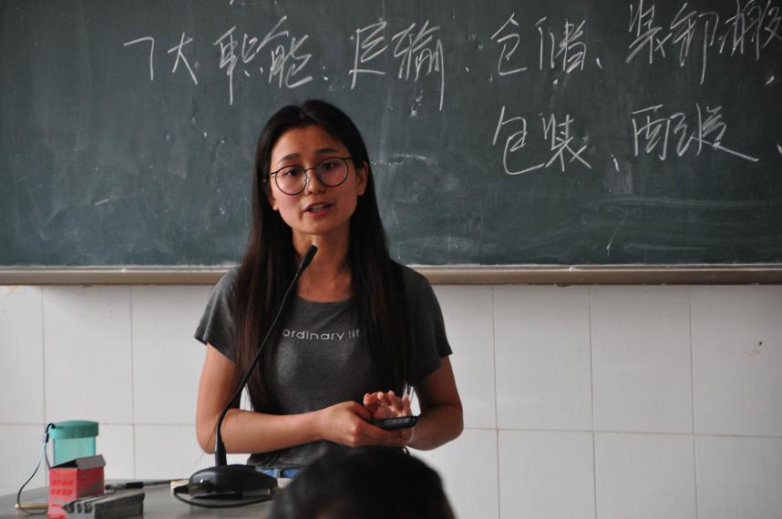
吕彩霞老师
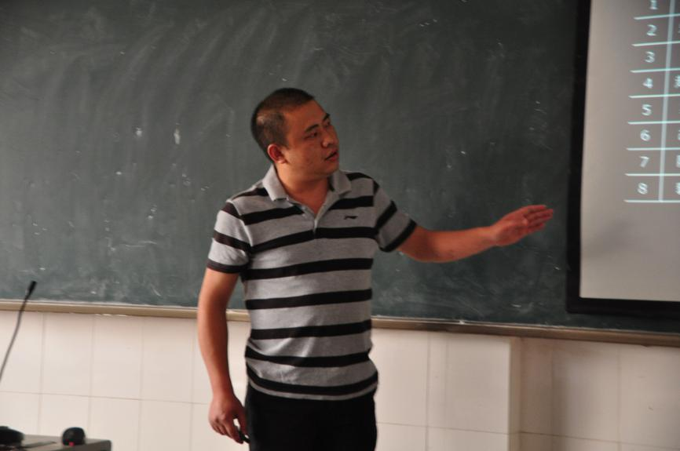
狄飞老师
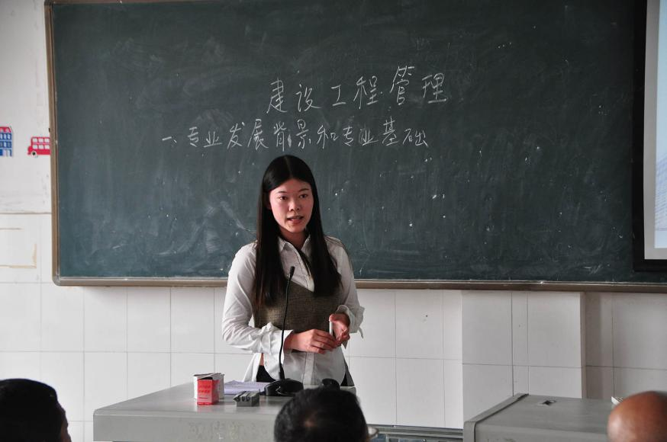
赵芸妍老师
最后，袁书记宣布汽车工程系王成健老师成为本次专业剖析竞赛的冠军，并希望老师们继续努力，不断锻炼剖析技巧，在下一场专业剖析竞赛中有更加优异的表现！
（供稿：宋静）
送：院领导
发：各系（部）、处、室
2018年5月3日印发

